세방전지 ERP 프로젝트
- 사용자 교육 매뉴얼 (QM)

품질목표관리 (품질목표 현황)

2013년 10월 15일
ERP 구축 2차 TFT

제/개정 이력

개정번호 | 개정 사유 및 내용 | 제/개정 일자 | 제/개정자
v0.1 | 초안 작성 | 2013.10.15 | 정태현 사원

목차
1.1. Process 개요 4
1.1.1. 정의 및 목적 4
1.1.2. 운영원칙 4
1.1.3. 프로세스 4
1.2. 품질목표관리 (품질목표 현황) 5
1.2.1. SAP Easy Access SEBANG ERP 5
1.2.2. 품질 실적 현황 6
1.2.3. 플랜트 (1) 6 엔트리 있음 6
1.2.4. 품질 실적 현황 7
1.2.5. 품질 실적 현황 7
1.2.6. 품질 실적 현황 8
1.2.7. 품질 실적 현황 9
1.2.8. 품질 실적 현황 9
1.2.9. 품질 실적 현황 10

Process 개요

정의 및 목적
주요 품질 목표 등록 및 계획 대비 실적관리를 통한 품질 수준을 평가 하는 프로세스에 대하여 규정함

운영원칙
- 공정 및 제품 부적합은 SAP 생산 실적 테이블을 I/F하여 집계함.
- 외주부적합은 구매입고 수 대비 통지(Z1) 부적합 수량을 집계합.
- 고객불만은 총 제품 수량 대비 통지(Z3) 중 “제조사 결함”을 집계함.
- 실패비용은 폐기 관련 자재문서, 공정부적합, 재작업, 품질부동, 클레임에 해당되는 사항을 비용으로 산출함.

프로세스
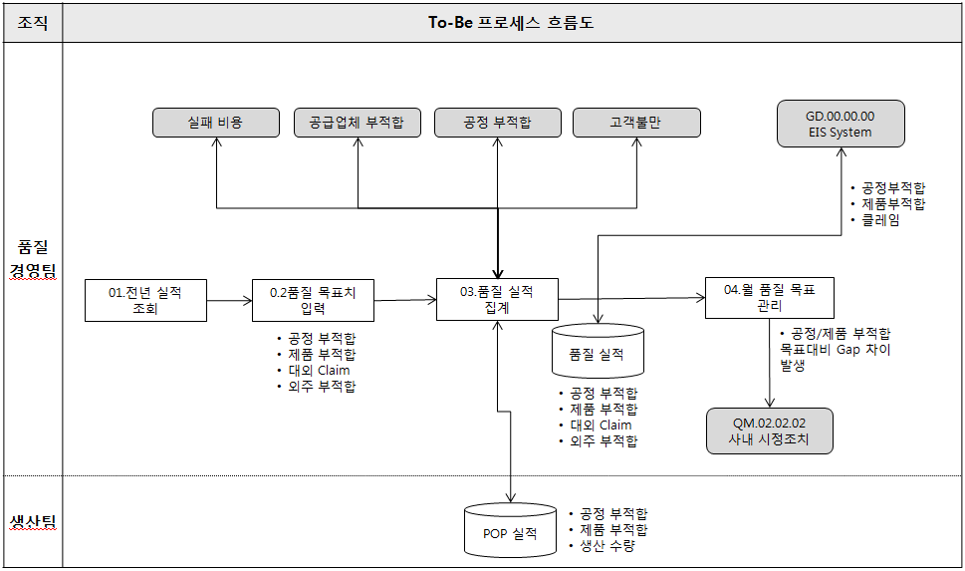

품질목표관리 (품질목표 현황)

SAP Easy Access SEBANG ERP
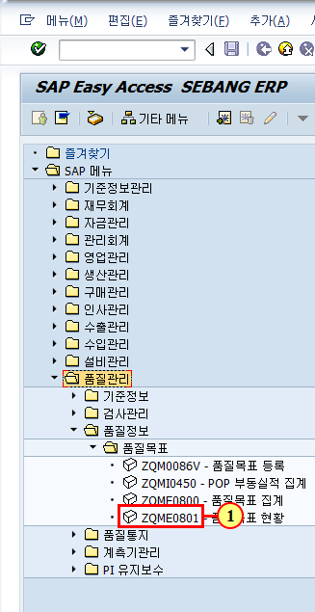
(1) 을(를) 두 번 클릭합니다.

품질 실적 현황
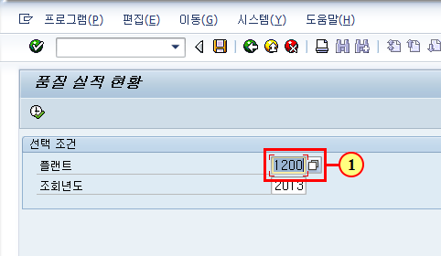
(1) 을(를) 클릭하십시오.

플랜트 (1) 6 엔트리 있음
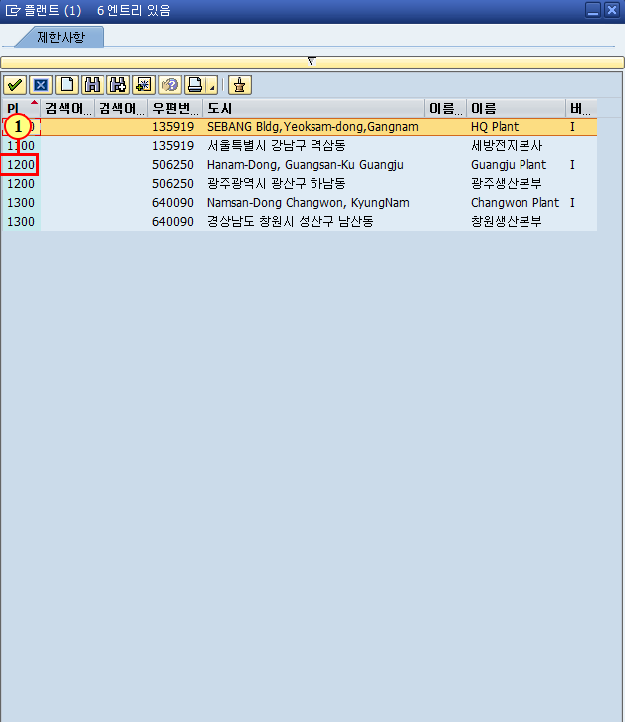
(1) 해당 플랜트를 두 번 클릭합니다.

품질 실적 현황
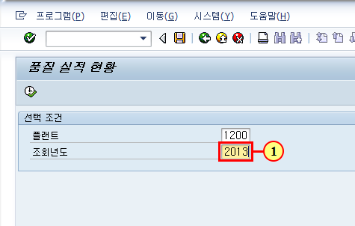
(1) 조회년도를 입력합니다.

품질 실적 현황
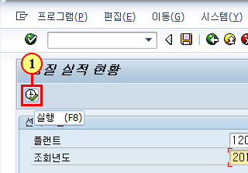
(1) 실행 을(를) 클릭하십시오.

품질 실적 현황
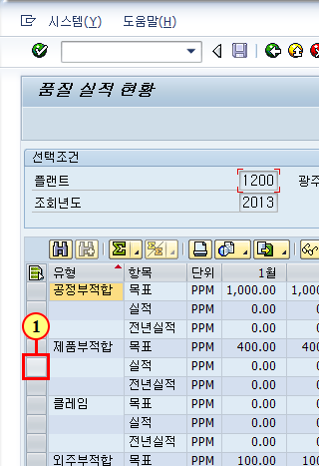
(1) 전체 부적합 및 실패비용 항목에 대해 조회됩니다.
(2) 상세 내용을 보고자 할 시 원하는 항목의 을(를) 클릭하십시오.

품질 실적 현황
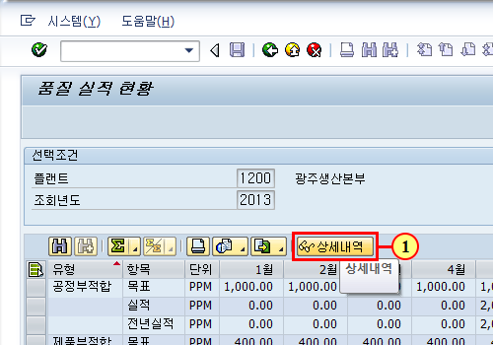
(1) 을(를) 클릭하십시오.

품질 실적 현황
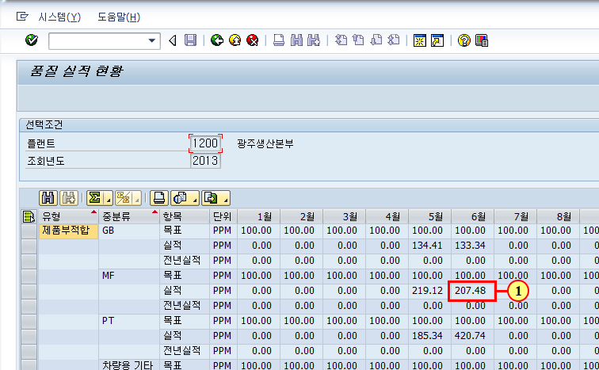
(1) 해당 집계에 대한 세부 사항은 을(를) 두 번 클릭합니다.

품질 실적 현황
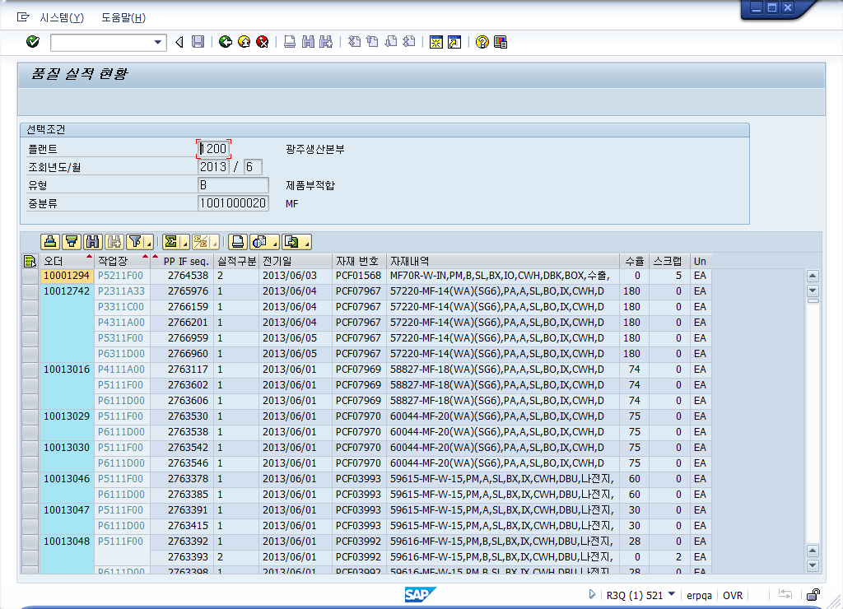
(1) 집계 현황에 대해 세부적으로 파악이 가능합니다.

